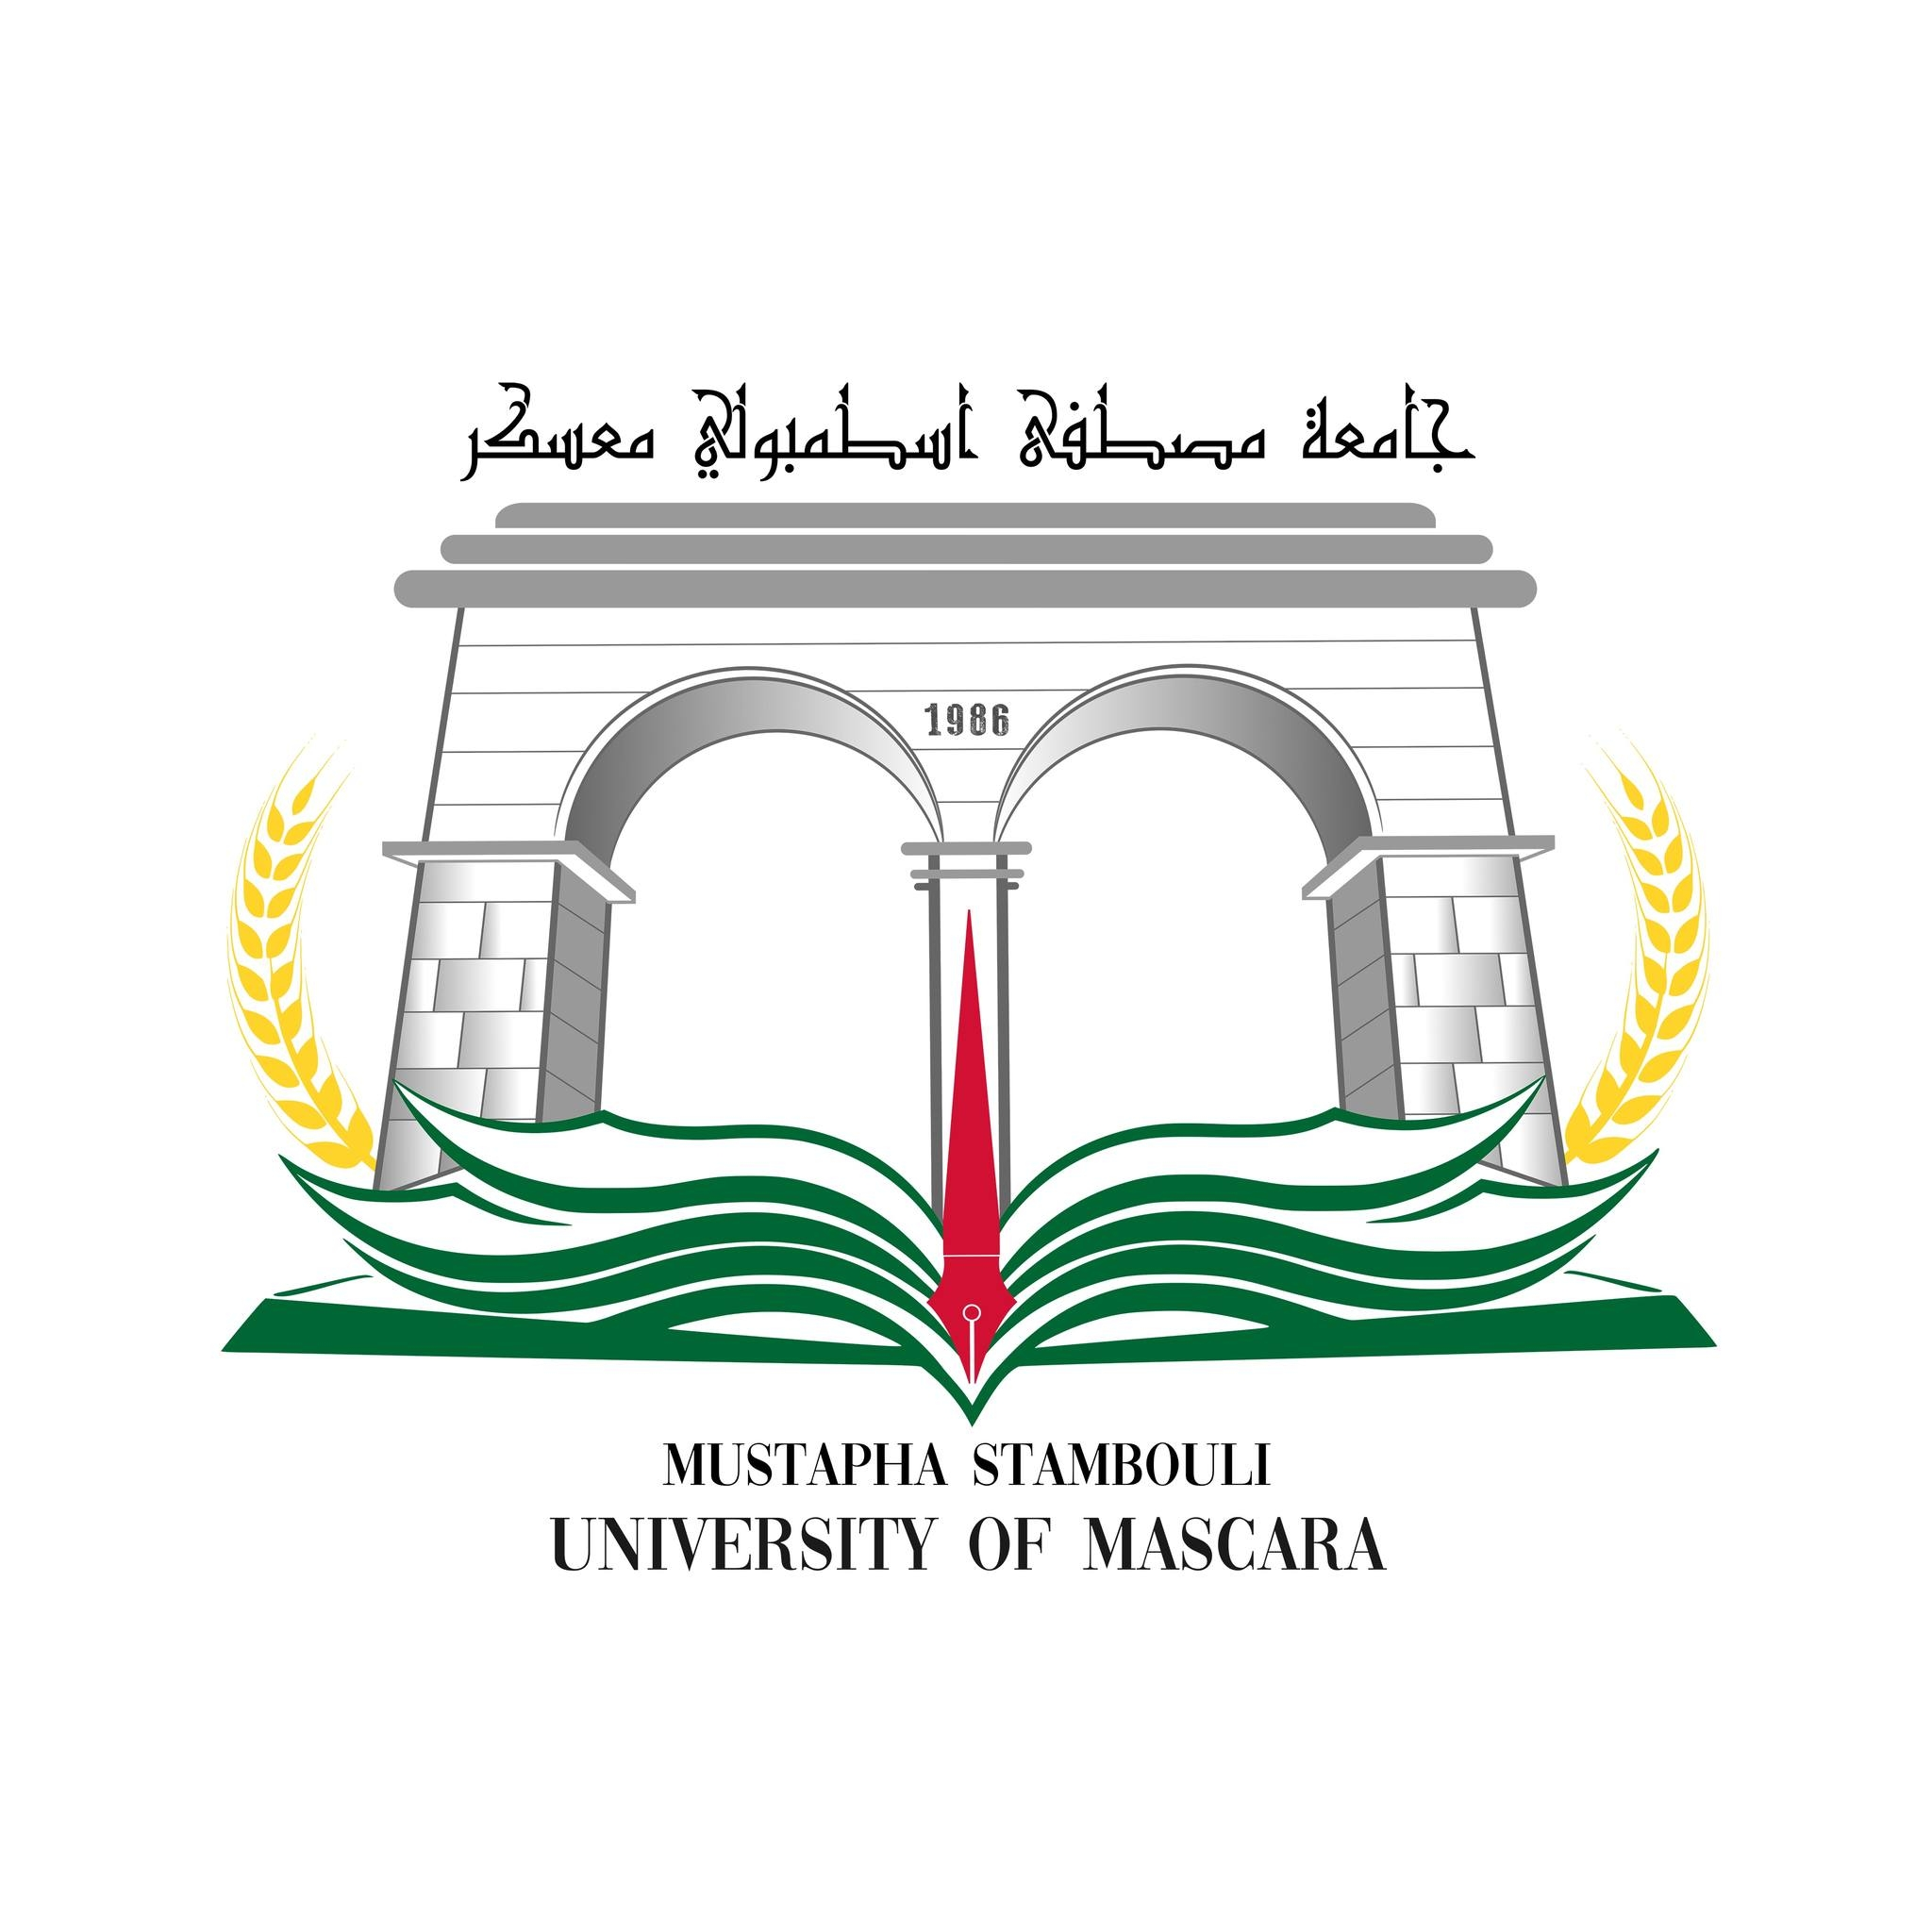
جامعة مصطفى اسطمبولي معسكر
نيابة مديرية التكوين العالي في الطور الثالث و التأهيل الجامعي و البحث العلمي و التكوين العالي فيما بعد التدرج
Université MUSTAPHA STAMBOULI de Mascara

Vice Rectorat de la Formation Supérieurede 3ème
Cycle, de l’Habilitation Universitaire et de la Recherche Scientifique, et la Formation Supérieur de la post-graduation

الجمهـوريـة الجـزائريـة الديـمقـراطيـة الشعـبـيـة
République Algérienne Démocratique et Populaire

Diplôme Préparé : Doctorat En. Sciences Doctorat LMD
Disciplines : …………….………….………..…
(Arrêtén° ……...... du ….……. /……../20…...)

Année Universitaire : 20……/20……

L’étudiant (e) :
Nom : ……………………………………………….Prénom : ………………………………………………….
Date et Lieu de Naissance : …………………………………………….à : ………………………………………
Date de 1ère inscription : …………………………………………………………………………………………….

L’encadreur :
Nom : …………………………….Prénom : …………………………… Grade : ………………………………
Etablissement : ……………………………………………………………………………………………………...

Le Co-Encadreur :
Nom : …………………………….Prénom : …………………………… Grade : ………………………………
Etablissement : ……………………………………………………………………………………………………...

Titre de la thèse de Doctorat : ………………………………………………………………………………………
……………………………………………………………………………………………………………………….
……………………………………………………………………………………………………………………….

Fait à Mascara, le :………………………….

Le Post Graduant L’encadreur Le Co -encadreur

Le président du CS de la Faculté Le Doyen de la Faculté Le Vice Recteur

